Brenna – zielonym szlakiem na Błatnią, następnie żółtym na Klimczok i czerwonym na Przełęcz Karkoszczonka (ok. 4 godz.)

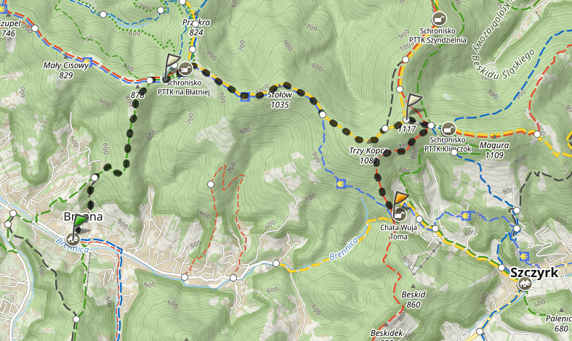

Suma podejść: 802m

Suma zejść: 488m

Przewidywany czas przejścia: 4:16h

Profil wysokości:

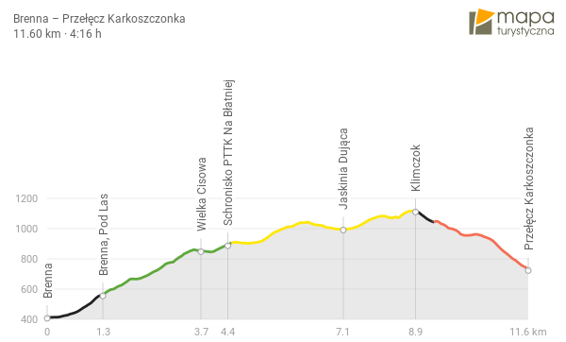

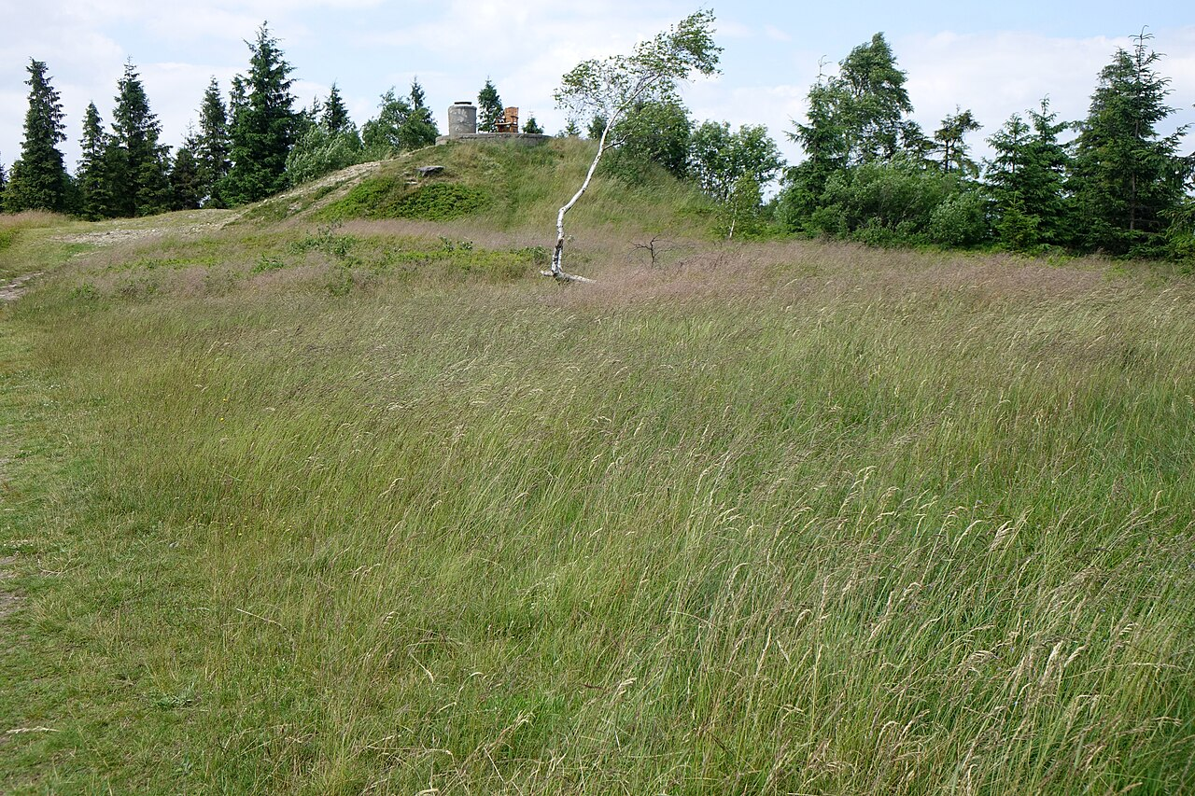

Rysunek Wierzchołek Błatniej